**《总复习（四）》学程拓展**

1．王叔叔要去电影院看电影。他家离电影院21千米，40分钟后这部电影准时开演。你建议王叔叔选择哪种交通工具前往电影院？写出你的理由。

自行车300米/分

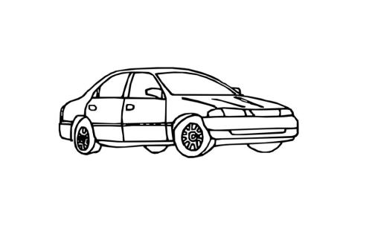

轿车1000米/分

公共汽车700米/分

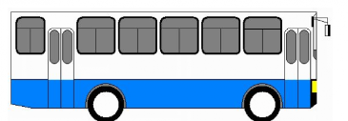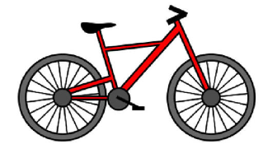

2. 观察统计图，完成统计表，并回答问题。

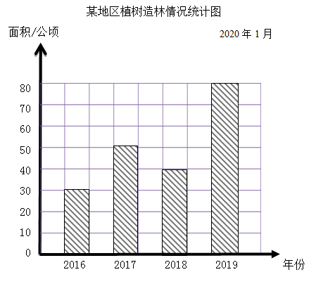

某地区植树造林情况统计表

|  |  |  |  |  |
| --- | --- | --- | --- | --- |
| 年份 | 2014 | 2015 | 2016 | 2017 |
| 造林面积/公顷 |  |  |  |  |

|  |  |  |  |  |
| --- | --- | --- | --- | --- |
| 年份 | 2016 | 2017 | 2018 | 2019 |
| 造林面积/公顷 |  |  |  |  |

（1）1格代表（ ）公顷。

（2）2019年的造林面积是2018年的（ ）倍。